尚硅谷大数据项目之金融审批数仓（2数仓数据同步策略）

（作者：尚硅谷研究院）

版本：V1.0

# 第1章 同步数据

## 1.1 业务数据同步

### 1.1.1 数据同步策略概述

业务数据是数据仓库的重要数据来源，我们需要每日定时从业务数据库中抽取数据，传输到数据仓库中，之后再对数据进行分析统计。

为保证统计结果的正确性，需要保证数据仓库中的数据与业务数据库是同步的，离线数仓的计算周期通常为天，所以数据同步周期也通常为天，即每天同步一次即可。

数据的同步策略有**全量同步**和**增量同步**。

**全量同步**，就是每天都将业务数据库中的全部数据同步一份到数据仓库，这是保证两侧数据同步的最简单的方式。



**增量同步**，就是每天只将业务数据中的新增及变化数据同步到数据仓库。采用每日增量同步的表，通常需要在首日先进行一次全量同步。



### 1.1.2 数据同步策略选择

两种策略都能保证数据仓库和业务数据库的数据同步，那应该如何选择呢？下面对两种策略进行简要对比。

|  |  |  |
| --- | --- | --- |
| **同步策略** | **优点** | **缺点** |
| **全量同步** | 逻辑简单 | 在某些情况下效率较低。例如某张表数据量较大，但是每天数据的变化比例很低，若对其采用每日全量同步，则会重复同步和存储大量相同的数据。 |
| **增量同步** | 效率高，无需同步和存储重复数据 | 逻辑复杂，需要将每日的新增及变化数据同原来的数据进行整合，才能使用 |

根据上述对比，可以得出以下结论：

通常情况，业务表数据量比较大，优先考虑增量，数据量比较小，优先考虑全量；具体选择由数仓模型决定，此处暂不详解。

下图为各表同步策略：



### 1.1.3 数据同步工具概述

数据同步工具种类繁多，大致可分为两类，一类是以DataX、Sqoop为代表的基于Select查询的离线、批量同步工具，另一类是以Maxwell、Canal为代表的基于数据库数据变更日志（例如MySQL的binlog，其会实时记录所有的insert、update以及delete操作）的实时流式同步工具。

全量同步通常使用DataX、Sqoop等基于查询的离线同步工具。而增量同步既可以使用DataX、Sqoop等工具，也可使用Maxwell、Canal等工具，下面对增量同步不同方案进行简要对比。

|  |  |  |
| --- | --- | --- |
| **增量同步方案** | **DataX/Sqoop** | **Maxwell/Canal** |
| **对数据库的要求** | 原理是基于查询，故若想通过select查询获取新增及变化数据，就要求数据表中存在create_time、update_time等字段，然后根据这些字段获取变更数据。 | 要求数据库记录变更操作，例如MySQL需开启binlog。 |
| **数据的中间状态** | 由于是离线批量同步，故若一条数据在一天中变化多次，该方案只能获取最后一个状态，中间状态无法获取。 | 由于是实时获取所有的数据变更操作，所以可以获取变更数据的所有中间状态。 |

本项目中，全量同步采用DataX，增量同步采用Maxwell。

### 1.1.4 全量表数据同步

1.1.4.1 数据同步工具DataX部署



1.1.4.2 数据通道

全量表数据由DataX从MySQL业务数据库直接同步到HDFS，具体数据流向，如下图所示。



1.1.4.3 DataX配置文件

我们需要为每张全量表编写一个DataX的json配置文件，此处以business_partner为例，配置文件内容如下：

{

"job": {

"content": [

{

"reader": {

"name": "mysqlreader",

"parameter": {

"column": [

"id",

"create_time",

"update_time",

"name"

],

"connection": [

{

"jdbcUrl": [

"jdbc:mysql://hadoop102:3306/**financial_lease**?useSSL=false&allowPublicKeyRetrieval=true&useUnicode=true&characterEncoding=utf-8"

],

"table": [

"**business_partner**"

]

}

],

"password": "000000",

"splitPk": "",

"username": "root"

}

},

"writer": {

"name": "hdfswriter",

"parameter": {

"column": [

{

"name": "id",

"type": "bigint"

},

{

"name": "create_time",

"type": "string"

},

{

"name": "update_time",

"type": "string"

},

{

"name": "name",

"type": "string"

}

],

"compress": "gzip",

"defaultFS": "hdfs://hadoop102:8020",

"fieldDelimiter": "\t",

"fileName": "business_partner",

"fileType": "text",

"path": "**${targetdir}**",

"writeMode": "truncate",

"nullFormat": ""

}

}

}

],

"setting": {

"speed": {

"channel": 1

}

}

}

}

注：由于目标路径包含一层日期，用于对不同天的数据加以区分，故path参数并未写死，需在提交任务时通过参数动态传入，参数名称为**targetdir**。

1.1.4.4 DataX配置文件生成

**1）DataX配置文件生成器使用**



**2）将生成器上传到服务器的/opt/module/gen_datax_config目录**

[atguigu@hadoop102 ~]$ mkdir /opt/module/gen_datax_config

[atguigu@hadoop102 ~]$ cd /opt/module/gen_datax_config

**3）上传生成器**



**4）修改configuration.properties配置**

mysql.username=root

mysql.password=000000

mysql.host=hadoop102

mysql.port=3306

mysql.database.import=financial_lease

mysql.database.export=

mysql.tables.import= business_partner,department,employee,industry

mysql.tables.export=

is.seperated.tables=0

hdfs.uri=hdfs://hadoop102:8020

import_out_dir=/opt/module/datax/job/financial_lease/import

export_out_dir=

**5）执行**

[atguigu@hadoop102 gen_datax_config]$ java -jar datax-config-generator-1.0-SNAPSHOT-jar-with-dependencies.jar

**6）观察结果**

[atguigu@hadoop102 ~]$ ll /opt/module/datax/job/financial_lease/import

总用量 16

-rw-rw-r-- 1 atguigu atguigu 1093 6月 6 08:52 financial_lease.business_partner.json

-rw-rw-r-- 1 atguigu atguigu 1241 6月 6 08:52 financial_lease.department.json

-rw-rw-r-- 1 atguigu atguigu 1173 6月 6 08:52 financial_lease.employee.json

-rw-rw-r-- 1 atguigu atguigu 1225 6月 6 08:52 financial_lease.industry.json

1.1.4.5 测试生成的DataX配置文件

以business_partner为例，测试用脚本生成的配置文件是否可用。

**1）创建目标路径**

由于DataX同步任务要求目标路径提前存在，故需手动创建路径，当前employee表的目标路径应为/origin_data/financial_lease/business_partner_full/2023-05-09。

[atguigu@hadoop102 bin]$ hadoop fs -mkdir -p /origin_data/financial_lease/business_partner_full/2023-05-09

**2）执行DataX同步命令**

[atguigu@hadoop102 bin]$ /opt/module/datax/bin/datax.py -p"-Dtargetdir=/origin_data/financial_lease/business_partner_full/2023-05-09" /opt/module/datax/job/financial_lease/import/financial_lease.business_partner.json

**3）观察同步结果**

观察HFDS目标路径是否出现数据。

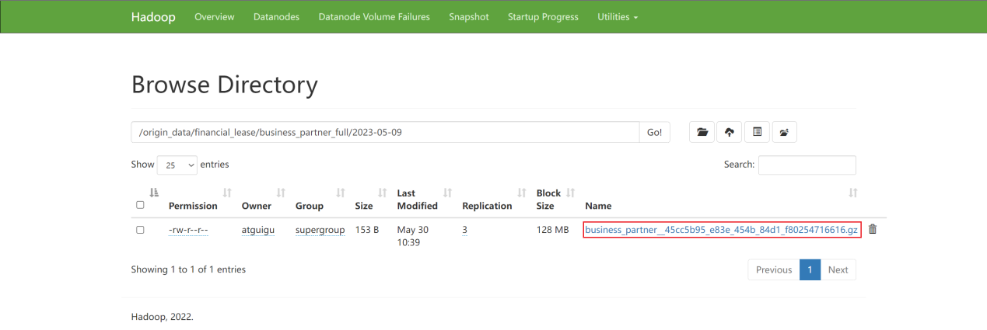

1.1.4.6 全量表数据同步脚本

为方便使用以及后续的任务调度，此处编写一个全量表数据同步脚本。

**1）在~/bin目录创建mysql_to_hdfs_full.sh**

[atguigu@hadoop102 bin]$ vim ~/bin/financial_mysql_to_hdfs_full.sh

脚本内容如下

#!/bin/bash

DATAX_HOME=/opt/module/datax

DATAX_DATA=/opt/module/datax/job/import

#如果传参 使用传参的日期 如果不传参数 使用默认值昨天

if [[ -n "$2" ]]; then

#statements

do_date=$2

else

do_date=${date -d "-1 day" +%F}

fi

handle_targetdir(){

hadoop fs -rm -r $1 >/dev/null 2>&1

hadoop fs -mkdir -p $1

}

#数据同步

import_data(){

target_dir=$1

datax_config=$2

handle_targetdir $target_dir

echo "导入表格数据$datax_config"

python ${DATAX_HOME}/bin/datax.py -p"-Dtargetdir=$target_dir" $datax_config >/tmp/datax_run.log 2>&1

if [[ $? -ne 0 ]]; then

#statements

echo "导入数据失败 日志如下"

cat /tmp/datax_run.log

fi

}

case $1 in

"business_partner" | "department" | "employee" | "industry" )

import_data "/origin_data/financial_lease/${1}_full/$do_date" $DATAX_DATA/financial_lease.$1.json

;;

"all" )

for table in "business_partner" "department" "employee" "industry";

do

import_data "/origin_data/financial_lease/${table}_full/$do_date" $DATAX_DATA/financial_lease.${table}.json

done

;;

esac

**2）为financial_mysql_to_hdfs_full.sh增加执行权限**

[atguigu@hadoop102 bin]$ chmod 777 ~/bin/financial_mysql_to_hdfs_full.sh

**3）测试同步脚本**

[atguigu@hadoop102 bin]$ financial_mysql_to_hdfs_full.sh all 2023-05-09

**4）检查同步结果**

查看HDFS目表路径是否出现全量表数据，全量表共4张。

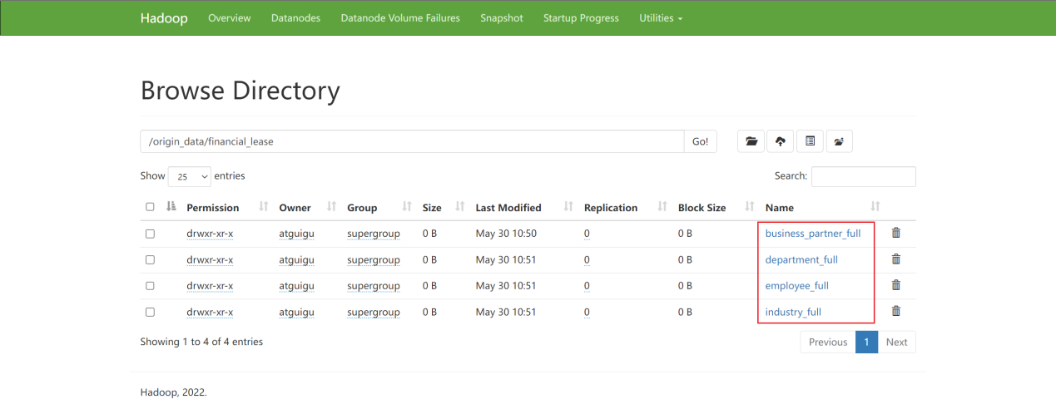

### 1.1.5 增量表数据同步

1.1.5.1 数据通道



1.1.5.2 Flume配置

**1）Flume配置概述**

Flume需要将Kafka中topic_db主题的数据传输到HDFS，故其需选用KafkaSource以及HDFSSink，Channel选用FileChannel。

需要注意的是， HDFSSink需要将不同MySQL业务表的数据写到不同的路径，并且路径中应当包含一层日期，用于区分每天的数据。关键配置如下：



具体数据示例如下：



**2）Flume配置实操**

（1）创建Flume配置文件

在hadoop104节点的Flume的job目录下创建financial_kafka_to_hdfs_db.conf

[atguigu@hadoop104 flume]$ vim job/financial_kafka_to_hdfs_db.conf

（2）配置文件内容如下

a1.sources = r1

a1.channels = c1

a1.sinks = k1

a1.sources.r1.type = org.apache.flume.source.kafka.KafkaSource

a1.sources.r1.kafka.bootstrap.servers = hadoop102:9092,hadoop103:9092

a1.sources.r1.kafka.topics = topic_db

a1.sources.r1.kafka.consumer.group.id = flume

a1.sources.r1.interceptors = i1

a1.sources.r1.interceptors.i1.type = com.atguigu.financial.flume.interceptor.TimestampAndTableInterceptor$Builder

a1.channels.c1.type = file

a1.channels.c1.checkpointDir = /opt/module/flume/checkpoint/behavior1

a1.channels.c1.dataDirs = /opt/module/flume/data/behavior1/

a1.channels.c1.maxFileSize = 2146435071

a1.channels.c1.capacity = 1000000

a1.channels.c1.keep-alive = 6

## sink1

a1.sinks.k1.type = hdfs

a1.sinks.k1.hdfs.path = /origin_data/financial_lease/%{tableName}_inc/%Y-%m-%d

a1.sinks.k1.hdfs.round = false

a1.sinks.k1.hdfs.rollInterval = 10

a1.sinks.k1.hdfs.rollSize = 134217728

a1.sinks.k1.hdfs.rollCount = 0

a1.sinks.k1.hdfs.fileType = CompressedStream

a1.sinks.k1.hdfs.codeC = gzip

## 拼装

a1.sources.r1.channels = c1

a1.sinks.k1.channel= c1

（3）在idea里创建名为financial_lease的项目

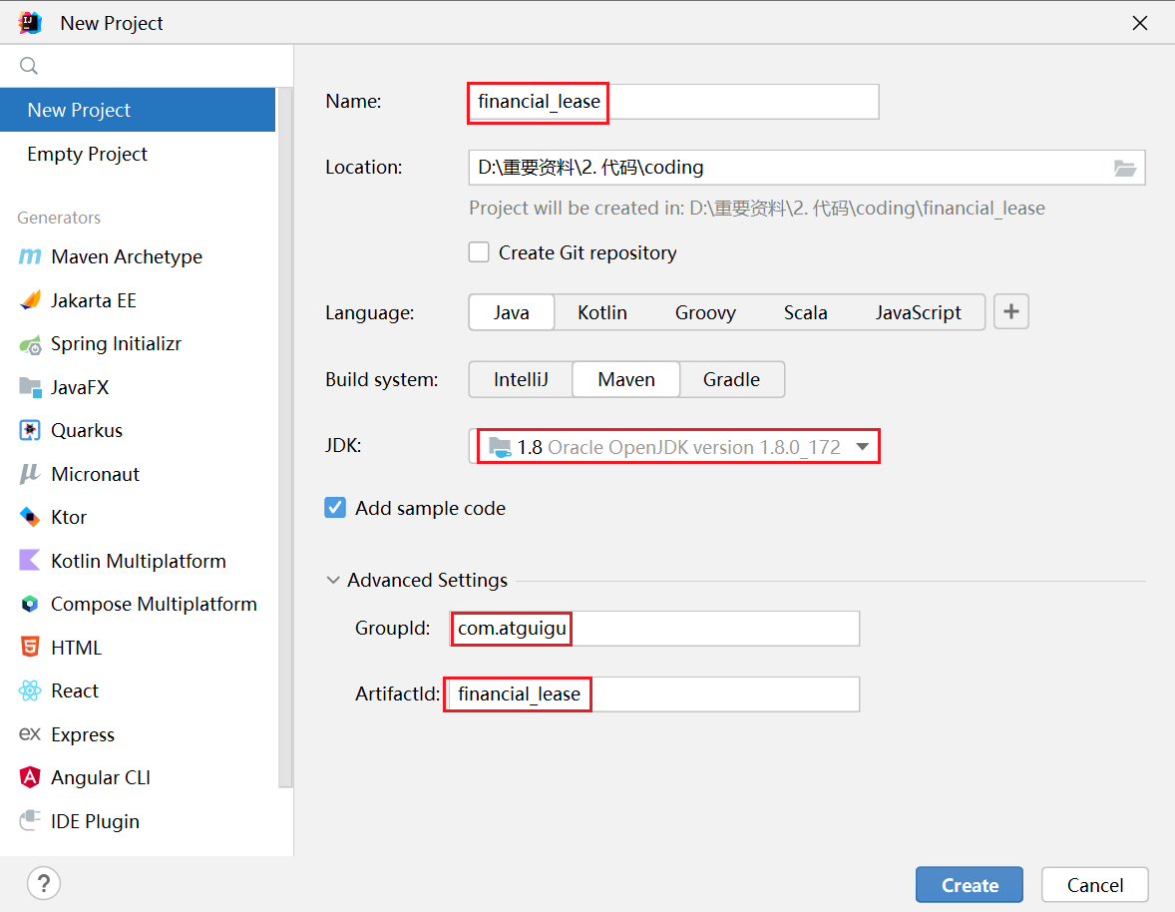

（4）在pom.xml文件中添加如下配置

<dependencies>

<dependency>

<groupId>org.apache.flume</groupId>

<artifactId>flume-ng-core</artifactId>

<version>1.10.1</version>

<scope>provided</scope>

</dependency>

<dependency>

<groupId>com.alibaba</groupId>

<artifactId>fastjson</artifactId>

<version>1.2.62</version>

</dependency>

</dependencies>

<build>

<plugins>

<plugin>

<artifactId>maven-compiler-plugin</artifactId>

<version>2.3.2</version>

<configuration>

<source>1.8</source>

<target>1.8</target>

</configuration>

</plugin>

<plugin>

<artifactId>maven-assembly-plugin</artifactId>

<configuration>

<descriptorRefs>

<descriptorRef>jar-with-dependencies</descriptorRef>

</descriptorRefs>

</configuration>

<executions>

<execution>

<id>make-assembly</id>

<phase>package</phase>

<goals>

<goal>single</goal>

</goals>

</execution>

</executions>

</plugin>

</plugins>

</build>

（5）编写Flume拦截器

在com.atguigu.financial.flume.interceptor包下创建TimestampAndTableInterceptor类。

package com.atguigu.financial.flume.interceptor;

import com.alibaba.fastjson.JSONException;

import com.alibaba.fastjson.JSONObject;

import org.apache.flume.Context;

import org.apache.flume.Event;

import org.apache.flume.interceptor.Interceptor;

import java.nio.charset.StandardCharsets;

import java.util.Iterator;

import java.util.List;

import java.util.Map;

public class TimestampAndTableInterceptor implements Interceptor {

/**

* 初始化方法

*/

@Override

public void initialize() {

}

/**

* 处理单个event

* @param event

* @return

*/

@Override

public Event intercept(Event event) {

// 需要想event的header中添加业务数据的时间戳 和 表格的名称

Map<String, String> headers = event.getHeaders();

// 从body字符串中提取json格式的数据

String log = new String(event.getBody(), StandardCharsets.UTF_8);

try {

JSONObject jsonObject = JSONObject.parseObject(log);

String tableName = jsonObject.getString("table");

// maxwell数据中的时间戳是10位的 正常使用一般是13位的ts 需要*1000

String ts = jsonObject.getString("ts") + "000";

headers.put("tableName",tableName);

headers.put("timestamp",ts);

}catch (JSONException e){

// 如果不是json格式数据 即为脏数据

return null;

}

return event;

}

/**

* 处理多条数据

* @param events

* @return

*/

@Override

public List<Event> intercept(List<Event> events) {

// 批量处理event 同时实现过滤功能

Iterator<Event> iterator = events.iterator();

while (iterator.hasNext()) {

Event next = iterator.next();

if (intercept(next) == null){

iterator.remove();

}

}

return events;

}

/**

* 关闭方法

*/

@Override

public void close() {

}

public static class Builder implements Interceptor.Builder{

@Override

public Interceptor build() {

return new TimestampAndTableInterceptor();

}

@Override

public void configure(Context context) {

}

}

}

（6）重新打包

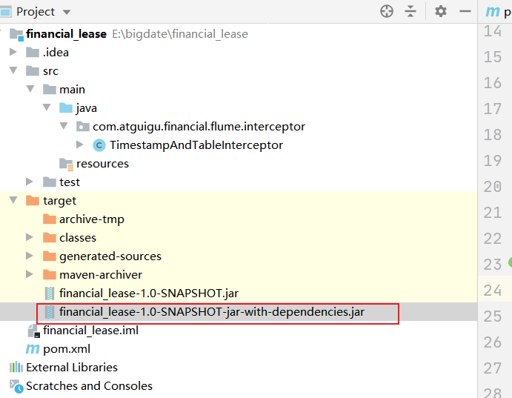

（7）将打好的包放入到hadoop104的/opt/module/flume/lib文件夹下

[atguigu@hadoop104 lib]$ ls | grep financial

**financial**_lease-1.0-SNAPSHOT-jar-with-dependencies.jar

**3）通道测试**

（1）启动Zookeeper、Kafka集群及Maxwell

（2）启动hadoop104的Flume

[atguigu@hadoop104 flume]$ bin/flume-ng agent -n a1 -c conf/ -f job/financial_kafka_to_hdfs_db.conf

（3）生成模拟数据

确保Maxwell正在运行，而后生成数据。

[atguigu@hadoop102 kafka]$ financial_mock.sh 1

（4）观察HDFS目标路径

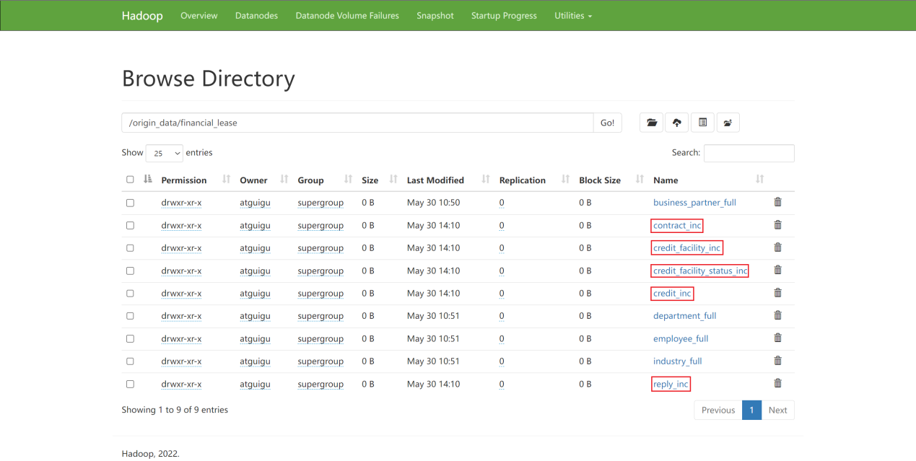

增量表目录出现，数据通道已打通。

（5）数据目标路径的日期说明

仔细观察，会发现目标路径中的日期，并非模拟数据的业务日期，而是当前日期。这是由于Maxwell输出的JSON字符串中的ts字段的值，是数据的变动日期。而真实场景下，数据的业务日期与变动日期应当是一致的。教学环境下需要修改时间戳日期，下文详述。

**4）编写Flume启停脚本**

为方便使用，此处编写一个Flume的启停脚本。

（1）在hadoop102节点的/home/atguigu/bin目录下创建脚本financial_f1.sh

[atguigu@hadoop102 bin]$ vim ~/bin/financial_f1.sh

在脚本中填写如下内容。

#!/bin/bash

case $1 in

"start")

echo " --------启动 hadoop104 业务数据flume-------"

ssh hadoop104 "nohup /opt/module/flume/bin/flume-ng agent -n a1 -c /opt/module/flume/conf -f /opt/module/flume/job/financial_kafka_to_hdfs_db.conf >/dev/null 2>&1 &"

;;

"stop")

echo " --------停止 hadoop104 业务数据flume-------"

ssh hadoop104 "ps -ef | grep financial_kafka_to_hdfs_db | grep -v grep |awk '{print \$2}' | xargs -n1 kill"

;;

esac

（2）增加脚本执行权限

[atguigu@hadoop102 bin]$ chmod 777 ~/bin/financial_f1.sh

（3）f3启动

[atguigu@hadoop102 module]$ financial_f1.sh start

（4）f3停止

[atguigu@hadoop102 module]$ financial_f1.sh stop

1.1.5.3 Maxwell配置

**1）Maxwell时间戳问题**



为了让Maxwell时间戳日期与模拟的业务日期保持一致，对Maxwell源码进行改动，增加了mock_date参数，在/opt/module/maxwell/config.properties文件中将该参数的值修改为业务日期即可。

**2）补充mock.date参数**

配置参数如下。

log_level=info

#Maxwell数据发送目的地，可选配置有stdout|file|kafka|kinesis|pubsub|sqs|rabbitmq|redis

producer=kafka

# 目标Kafka集群地址

kafka.bootstrap.servers=hadoop102:9092,hadoop103:9092,hadoop104:9092

#目标Kafka topic，可静态配置，例如:maxwell，也可动态配置，例如：%{database}_%{table}

kafka_topic=topic_db

# MySQL相关配置

host=hadoop102

user=maxwell

password=maxwell

jdbc_options=useSSL=false&serverTimezone=Asia/Shanghai&allowPublicKeyRetrieval=true

# 指定数据按照主键分组进入Kafka不同分区，避免数据倾斜

producer_partition_by=primary_key

# 修改数据时间戳的日期部分

mock_date=2023-05-09

**3）重新启动Maxwell**

[atguigu@hadoop102 bin]$ mxw.sh restart

**4）重新生成模拟数据**

[atguigu@hadoop102 bin]$ financial_mock.sh 1

**5）观察HDFS目标路径日期是否与业务日期保持一致**

1.1.5.4 增量表首日全量同步

通常情况下，增量表需要在首日进行一次全量同步，后续每日再进行增量同步，首日全量同步可以使用Maxwell的bootstrap功能，方便起见，下面编写一个增量表首日全量同步脚本。

**1）在~/bin目录创建financial_mysql_to_kafka_inc_init.sh**

[atguigu@hadoop102 bin]$ vim financial_mysql_to_kafka_inc_init.sh

脚本内容如下

#!/bin/bash

# 该脚本的作用是初始化所有的增量表，只需执行一次

MAXWELL_HOME=/opt/module/maxwell

import_data() {

$MAXWELL_HOME/bin/maxwell-bootstrap --database financial_lease --table $1 --config $MAXWELL_HOME/config.properties

}

case $1 in

"contract" | "credit" | "credit_facility" | "credit_facility_status" | "reply")

import_data $1

;;

"all")

for table in "contract" "credit" "credit_facility" "credit_facility_status" "reply";

do

#statements

import_data $table

done

;;

esac

**2）为mysql_to_kafka_inc_init.sh增加执行权限**

[atguigu@hadoop102 bin]$ chmod 777 ~/bin/financial_mysql_to_kafka_inc_init.sh

**3）测试同步脚本**

（1）清理历史数据

为方便查看结果，现将HDFS上之前同步的增量表数据删除。

[atguigu@hadoop102 ~]$ hadoop fs -ls /origin_data/financial_lease | grep _inc | awk '{print $8}' | xargs hadoop fs -rm -r -f

（2）执行同步脚本

[atguigu@hadoop102 bin]$ financial_mysql_to_kafka_inc_init.sh all

**4）检查同步结果**

观察HDFS上是否重新出现增量表数据。

# 第2章 数仓环境准备

## 2.1 Hive安装部署

**1）把hive-3.1.3.tar.gz上传到linux的/opt/software目录下**

**2）解压hive-3.1.3.tar.gz到/opt/module/目录下面**

[atguigu@hadoop102 software]$ tar -zxvf /opt/software/hive-3.1.3.tar.gz -C /opt/module/

**3）修改hive-3.1.3-bin.tar.gz的名称为hive**

[atguigu@hadoop102 software]$ mv /opt/module/apache-hive-3.1.3-bin/ /opt/module/hive

**4）修改/etc/profile.d/my_env.sh，添加环境变量**

[atguigu@hadoop102 software]$ sudo vim /etc/profile.d/my_env.sh

添加内容

#HIVE_HOME

export HIVE_HOME=/opt/module/hive

export PATH=$PATH:$HIVE_HOME/bin

重启Xshell对话框或者source一下 /etc/profile.d/my_env.sh文件，使环境变量生效。

[atguigu@hadoop102 software]$ source /etc/profile.d/my_env.sh

**5）解决日志Jar包冲突，进入/opt/module/hive/lib目录**

[atguigu@hadoop102 lib]$ mv log4j-slf4j-impl-2.17.1.jar log4j-slf4j-impl-2.17.1.jar.bak

## 2.2 Hive元数据配置到MySQL

### 2.2.1 拷贝驱动

将MySQL的JDBC驱动拷贝到Hive的lib目录下。

[atguigu@hadoop102 lib]$ cp /opt/software/mysql/mysql-connector-j-8.0.31.jar /opt/module/hive/lib/

### 2.2.2 配置Metastore到MySQL

在$HIVE_HOME/conf目录下新建hive-site.xml文件。

[atguigu@hadoop102 conf]$ vim hive-site.xml

添加如下内容。

<?xml version="1.0"?>

<?xml-stylesheet type="text/xsl" href="configuration.xsl"?>

<configuration>

<!--配置Hive保存元数据信息所需的 MySQL URL地址-->

<property>

<name>javax.jdo.option.ConnectionURL</name>

<value>jdbc:mysql://hadoop102:3306/metastore?useSSL=false**&amp;useUnicode=true&amp;characterEncoding=UTF-8&amp;allowPublicKeyRetrieval=true**</value>

</property>

<!--配置Hive连接MySQL的驱动全类名-->

<property>

<name>javax.jdo.option.ConnectionDriverName</name>

<value>com.mysql.cj.jdbc.Driver</value>

</property>

<!--配置Hive连接MySQL的用户名 -->

<property>

<name>javax.jdo.option.ConnectionUserName</name>

<value>root</value>

</property>

<!--配置Hive连接MySQL的密码 -->

<property>

<name>javax.jdo.option.ConnectionPassword</name>

<value>000000</value>

</property>

<property>

<name>hive.metastore.warehouse.dir</name>

<value>/user/hive/warehouse</value>

</property>

<property>

<name>hive.metastore.schema.verification</name>

<value>false</value>

</property>

<property>

<name>hive.server2.thrift.port</name>

<value>10000</value>

</property>

<property>

<name>hive.server2.thrift.bind.host</name>

<value>hadoop102</value>

</property>

<property>

<name>hive.metastore.event.db.notification.api.auth</name>

<value>false</value>

</property>

<property>

<name>hive.cli.print.header</name>

<value>true</value>

</property>

<property>

<name>hive.cli.print.current.db</name>

<value>true</value>

</property>

</configuration>

## 2.3 启动Hive

### 2.3.1 初始化元数据库

**1）登陆MySQL**

[atguigu@hadoop102 conf]$ mysql -uroot -p000000

**2）新建Hive元数据库**

mysql> create database metastore;

**3）初始化Hive元数据库**

[atguigu@hadoop102 conf]$ schematool -initSchema -dbType mysql -verbose

**4）修改元数据库字符集**

Hive元数据库的字符集默认为Latin1，由于其不支持中文字符，所以建表语句中如果包含中文注释，会出现乱码现象。如需解决乱码问题，须做以下修改。

修改Hive元数据库中存储注释的字段的字符集为utf-8。

（1）字段注释

mysql> use metastore;

mysql> alter table COLUMNS_V2 modify column COMMENT varchar(256) character set utf8;

（2）表注释

mysql> alter table TABLE_PARAMS modify column PARAM_VALUE mediumtext character set utf8;

**4）退出mysql**

mysql> quit;

### 2.3.2 启动Hive客户端

**1）启动Hive客户端**

[atguigu@hadoop102 hive]$ hive

**2）查看一下数据库**

hive (default)> show databases;

OK

database_name

default

Time taken: 0.955 seconds, Fetched: 1 row(s)